BỘ GIÁO DỤC VÀ ĐÀO TẠO  TRƯỜNG ĐẠI HỌC SƯ PHẠM KỸ THUẬT  THÀNH PHỐ HỒ CHÍ MINH  Số: /HD-ĐHSPKT | CỘNG HÒA XÃ HỘI CHỦ NGHĨA VIỆT NAM  Độc lập – Tự do – Hạnh phúc  Tp. Hồ Chí Minh, ngày 02 tháng 6 năm 2021

HƯỚNG DẪN QUY TRÌNH XỬ LÝ TẠM DỪNG/THÔI HỌC/HỌC LẠI
CHO SINH VIÊN HỆ CHÍNH QUY BẰNG HÌNH THỨC TRỰC TUYẾN
Căn cứ Thông tư số 10/2016/TT-BGD ĐT ngày 05 tháng 4 năm 2016 về việc ban hành Quy chế Công tác sinh viên đối với chương trình đào tạo Đại học hệ chính quy;
Căn cứ tình hình thực tế diễn biến dịch Covid-19 đang diễn ra trên phạm vi cả nước;
Nhà trường ban hành hướng dẫn quy trình xử lý tạm dừng/thôi học/học lại cho Sinh viên hệ Chính quy (gọi tắt là SV) bằng hình thức trực tuyến, cụ thể như sau:
- Quy trình xử lý tạm dừng/thôi học/học lại cho SV được tuân thủ theo quy trình phục vụ Sinh viên số 36: QT-TS&CTSV-TDTHHL có hiệu lực từ ngày 01/4/2020, chỉ thay đổi về hình thức xử lý đơn theo hình thức trực tuyến.
- Quy trình tạm dừng/thôi học gồm 04 bước như sau:
Bước 1: Sinh viên nộp yêu cầu trực tuyến (mẫu theo phụ lục 1) cho email phụ trách học vụ của Khoa (danh sách email/tài khoản phần mềm Student theo phụ lục 2).
Bước 2: Ở bước này, khi ghi nhận lý do tạm dừng/thôi học của SV, thư ký Khoa trình Ban Chủ nhiệm Khoa tình huống cụ thể để Ban Chủ nhiệm Khoa tư vấn hỗ trợ cho Sinh viên. Sau khi có ý kiến đồng ý của BCN Khoa. Nhân sự phụ trách học vụ Khoa, thực hiện đăng ký tạm dừng/thôi học trên phần mềm quản lý Student (do PSC viết), xác định tình trạng của Sinh viên:
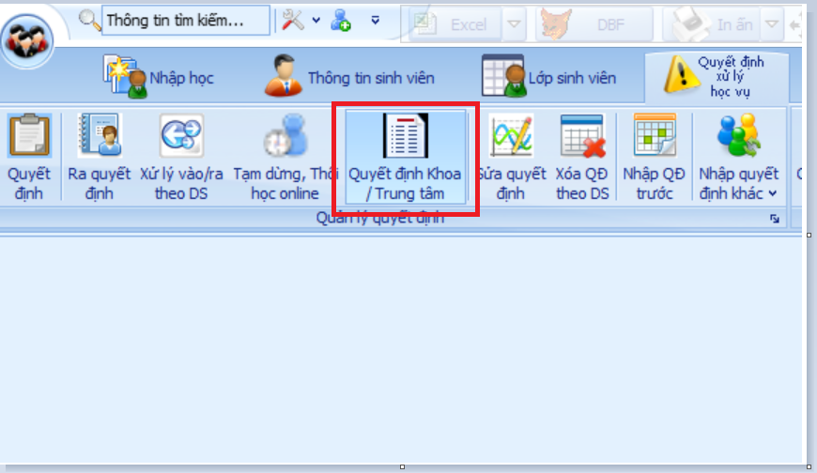
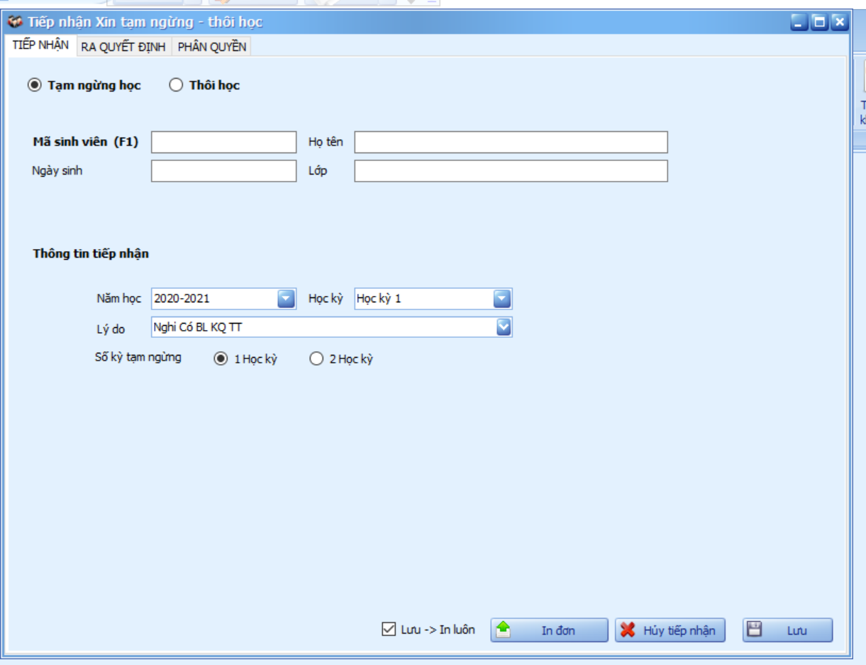
- Sinh viên đang học và không nợ học phí: bấm lưu, chuyển tiếp (forward) email cho cán bộ phụ trách thư viện (email trong phụ lục 2) sang bước 3.
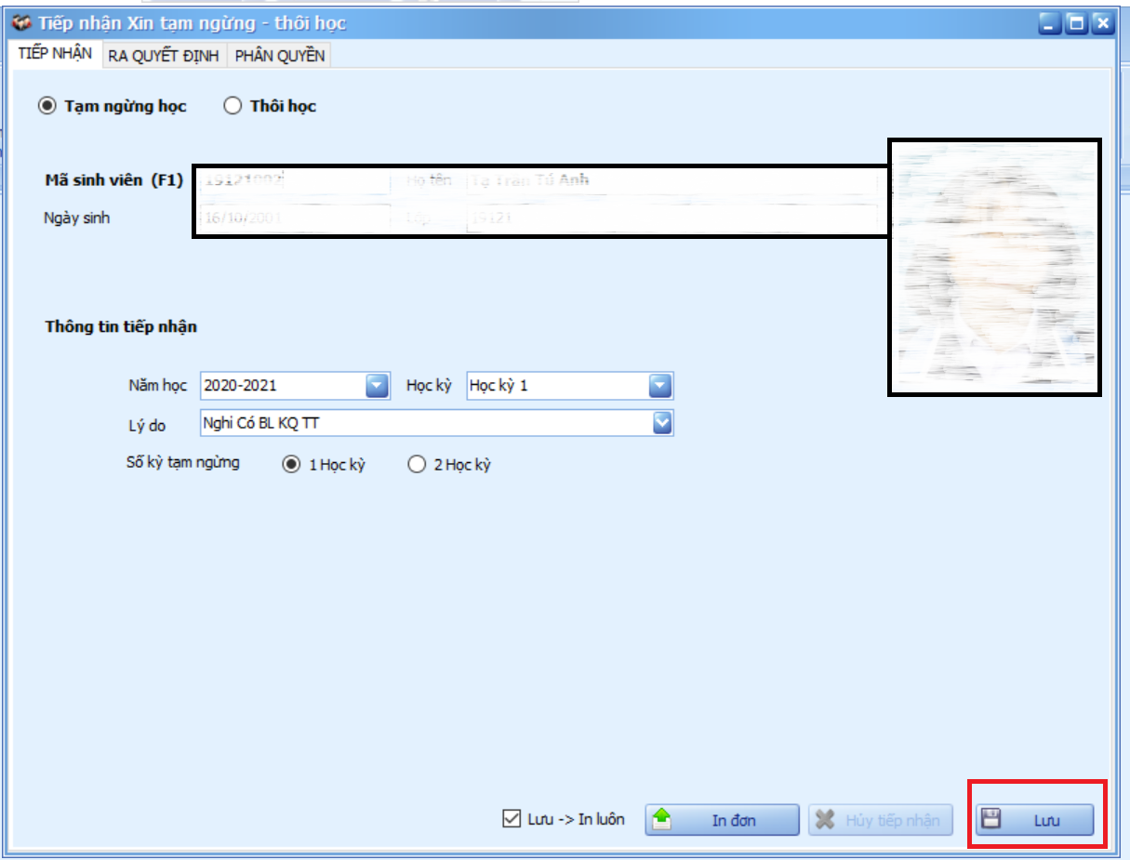
- Sinh viên đang học và nợ học phí: trả lời (reply) email cho SV về tình trạng nợ học phí, yêu cầu Sinh viên kiểm tra và hoàn tất học phí, kết thúc xử lý. Nếu vẫn có nhu cầu tạm dừng/thôi học, SV làm lại bước 1. Gửi email về tình huống SV xin tạm dừng nhưng nợ học phí cho phòng Kế hoạch Tài chính thông qua email: lendhk@hcmute.edu.vn, phòng KHTC tiến hành theo dõi và cập nhật ngay trên hệ thống cho SV hoàn tất học phí nợ.

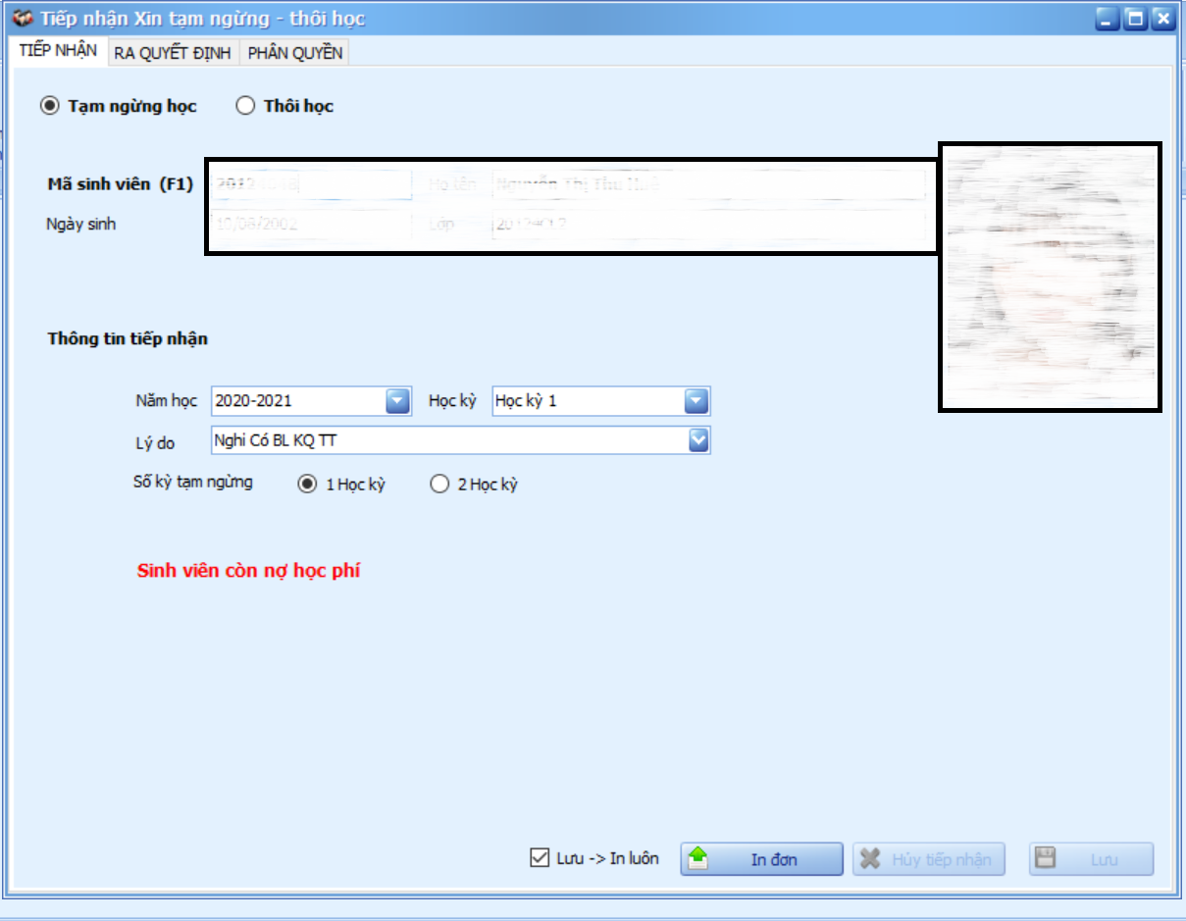
Bước 3: Thư viện nhận email của Khoa, tiến hành nghiệp vụ xử lý nợ sách của Sinh viên, nếu Sinh viên nợ sách, gửi mail yêu cầu Sinh viên hoàn tất công nợ. Sau khi SV hoàn tất công nợ, tiếp tục chuyển tiếp email cho phòng Tuyển sinh và CTSV qua email: huukhanhch@hcmute.edu.vn (anh Khanh – phó phòng Tuyển sinh và Công tác SV)
Bước 4: phòng Tuyển sinh và CTSV tiến hành nghiệp vụ trình Ban Giám hiệu ký quyết định cho phép SV tạm dừng/thôi học. Thời gian trả kết quả tối đa 10 ngày kể từ ngày nhận email của Thư viện (không tính ngày Lễ, Tết, thứ bảy, chủ nhật).
Anh Khanh xử lý kỹ thuật cho yêu cầu của Sinh viên, nếu không hợp lệ hoặc yêu cầu thêm sẽ trả lời lại cho Khoa và SV. Nếu hồ sơ hợp lệ, chuyển tiếp mail cho nhân viên xử lý: thulpva@hcmute.edu.vn (cô Thư). Nhân viên xử lý tiến hành in email có đủ các xác nhận, tiến hành in ấn quyết định liên quan, trình Ban Giám hiệu phê duyệt, trả kết quả lại cho Khoa và SV qua email của Khoa và SV.
- Quy trình học lại gồm 02 bước như sau:
Bước 1: Sinh viên email (theo phụ lục 1) cho phòng Tuyển sinh và CTSV qua email: huukhanhch@hcmute.edu.vn (anh Khanh – phó phòng Tuyển sinh và Công tác SV)
Bước 2: phòng Tuyển sinh và CTSV tiến hành nghiệp vụ trình Ban Giám hiệu ký quyết định cho phép SV học lại. Thời gian trả kết quả tối đa 10 ngày kể từ ngày nhận email của Sinh viên (không tính ngày Lễ, Tết, thứ bảy, chủ nhật).
Anh Khanh xử lý kỹ thuật cho yêu cầu của Sinh viên, nếu không hợp lệ hoặc yêu cầu thêm sẽ trả lời lại cho SV. Nếu hồ sơ hợp lệ, chuyển tiếp mail cho nhân viên xử lý: thulpva@hcmute.edu.vn (cô Thư). Nhân viên xử lý tiến hành in email có đủ các xác nhận, tiến hành in ấn quyết định liên quan, trình Ban Giám hiệu phê duyệt, trả kết quả lại cho SV qua email của SV.
Hai quy trình trên sẽ áp dụng cho SV toàn trường kể từ ngày ký đến khi có hướng dẫn mới.
LÃNH ĐẠO TRƯỜNG

Phụ lục 1: Nội dung email yêu cầu của Sinh viên:
- Quy trình tạm dừng/thôi học
Tiêu đề email: Đơn xin tạm dừng (hoặc thôi học)
Nội dung email:
Kính gửi Ban Giám hiệu, khoa (tên khoa), phòng Tuyển sinh và CTSV,
Tôi tên:
Mã sinh viên:
Nay tôi làm đơn này kính mong Nhà trường xem xét cho thôi được tạm dừng (hoặc thôi học) kể từ ngày (ngày gửi email).
Nếu tạm dừng, SV ghi thêm nội dung sau:
Nhu cầu tạm dừng: 01 (hoặc 02) học kỳ kể từ học kỳ I (hoặc II) năm học (năm học SV có nhu cầu tạm dừng)
Kính mong Nhà trường xem xét, phê duyệt.
- Quy trình học lại:
Tiêu đề email: Đơn xin học lại
Nội dung email:
Kính gửi Ban Giám hiệu, khoa (tên khoa), phòng Tuyển sinh và CTSV,
Tôi tên:
Mã sinh viên:
Nay tôi làm đơn này kính mong Nhà trường xem xét cho thôi được vào học lại kể từ
học kỳ I (hoặc II hay III) năm học (năm học SV có nhu cầu học lại)
Kính mong Nhà trường xem xét, phê duyệt.

Phụ lục 2: Danh bạ email và Tài khoản Student (để cấp quyền)
TT | Đơn vị | Email
 | Phòng Tuyển sinh và Công tác SV | huukhanhch@hcmute.edu.vn
 | Thư viện | thuvienspkt@hcmute.edu.vn
 | Phòng Kế hoạch Tài chính | lendhk@hcmute.edu.vn
 | Khoa Đào tạo Chất lượng cao | kdtclc@hcmute.edu.vn
 | Khoa Cơ khí Chế tạo máy | huonght@hcmute.edu.vn  hoangyen@hcmute.edu.vn
 | Khoa Cơ khí Động lực | kckdl@hcmute.edu.vn
 | Khoa Công nghệ Hóa học và Thực phẩm | tantt@hcmute.edu.vn
 | Khoa Công nghệ May và Thời trang | kcnmtt@hcmute.edu.vn
 | Khoa Công nghệ thông tin | hantv@hcmute.edu.vn
 | Khoa Điện – điện tử | kddt@hcmute.edu.vn
 | Khoa In và Truyền thông | anhttp@hcmute.edu.vn
 | Khoa Khoa học Ứng dụng | kkhud@hcmute.edu.vn
 | Khoa Kinh tế | thoalt@hcmute.edu.vn
 | Khoa Xây dựng | kxdchud@hcmute.edu.vn
 | Khoa Ngoại ngữ | lamnt@hcmute.edu.vn

